第13期

工作动态

1. 信访举报及投诉件办理情况

11月20日，接到投诉举报件1件，截至目前共接到7件，已办结3件，阶段性办结3件，暂缓办理1件。

11月20日，华宁县环境保护督察工作领导小组收到群众信访举报转办件1件，投诉内容为：盘溪镇各纳甸村“茶花山采石场”未办理环保相关手续，扬尘污染严重；曲江河与九甸老桥（废弃）附近的混凝土搅拌站，生产废水直排南盘江。因疫情影响，举报件暂缓办理。

1. 边督边改情况

11月20日一天，在玉溪市医疗废物处置组的带领下，华宁县医疗废物处置组组织执法人员到县城、盘溪镇核酸采样点，现场指导、查看医疗废物收集、暂存情况，协调医疗废物处置企业规范处置全县新冠肺炎医疗废物。

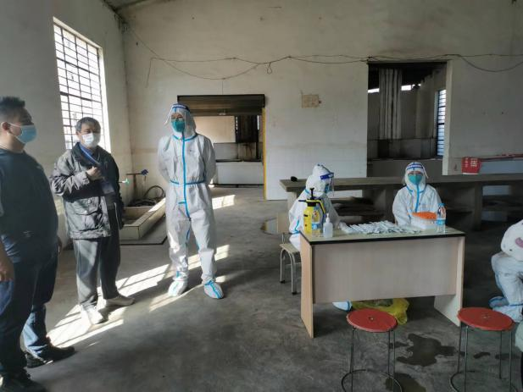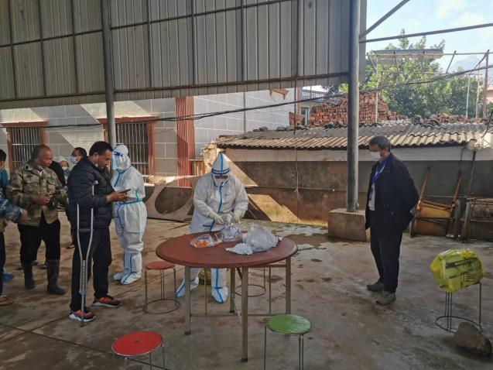

图1、2 在盘溪镇现场指导、查看医疗废物收集、暂存情况

2022年11月20日下午13:00，市生态环境局华宁分局对11月17日收到群众信访举报转办件，投诉内容为华宁县泉乡新城商住楼二幢2014号旁地面污水横流情况进行再次复查，经现场查看，路面整洁，未发现污水外溢。

·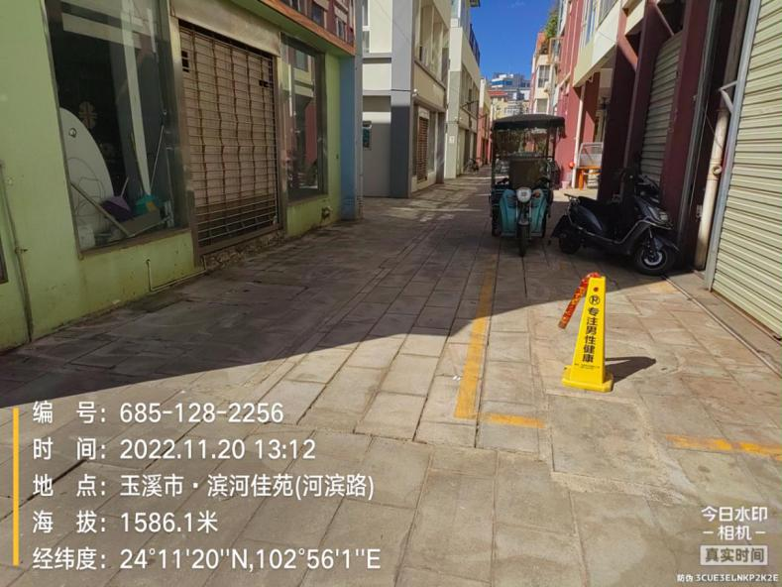

图3 再次复查11月17日收到群众信访举报转办件整改情况

1. 宣传报道组情况

今日华宁媒体共发布宣传材料5篇。在华宁县人民政府网公开工作动态1条；在华宁新闻滚动字幕播出云南省第一生态环境保护督察组督查进驻时间、值班电话、邮政信箱以及地址；在“i华宁”app发布云南省第二轮生态环境保护督察群众投诉举报受理情况公开（第十二批）1条和云南省第二轮生态环境保护督察群众投诉举报处理情况公开（第七批）1条；在华宁头条微信公众号发布云南省第二轮生态环境保护督察群众投诉举报处理情况公开（第六批）1条。